太长不看版 (abstract)：

YPM（Yardage-Based Plus/Minus）的核心思路是将飞盘选手在场上所做的所有贡献，全部按相应价值兑换成码数，再乘上整个队伍的（得分：总兑换码数）的调整参数。

可以理解成，YPM的量纲和得分是一样的，一个队伍的总得分=总YPM，而个人YPM大概可以理解成：ta在场上做了大概相当于得这么多分的贡献。

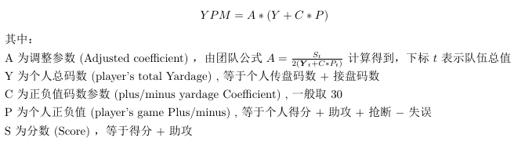

EDGE（Efficiency-Derived Goal Equivalents）的核心思路是，把一个队伍的总得分分解成得分贡献部分+码数贡献部分-失误损失部分，其中得分贡献部分和码数贡献部分三七分成，每个部分都是数量乘系数得到，而失误系数可直接由比赛两支队伍的总得分/总回合数得到。个人的EDGE即可通过个人数据乘系数加权求和得到。其量纲与得分也相同，队伍总得分=总EDGE-O。

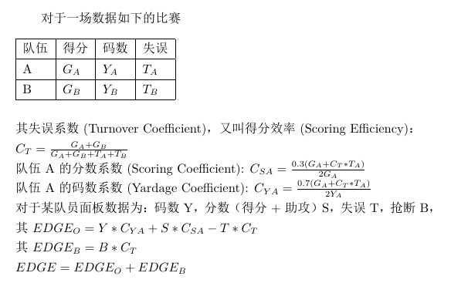

本文主要参考了[Paul Würtztack](https://ultiworld.com/author/pwurtztack)在Ultiworld论坛上的Better Box-Score Metrics系列文章

<https://ultiworld.com/2020/01/31/developing-better-box-score-metrics-introducing-yardage-based-plus-minus/#rf2-88198>

<https://ultiworld.com/tag/edge/>

I strongly recommend readers with fluent English read these original passages!!!

下面是正文：

引入（introduction）:

一般来说，如果要介绍个新玩意，在文章开头做背景介绍的时候，都要先把前人的东西拿出来痛批一通，以证明自己东西的必要性，本文也不例外。

如果你要形容一个飞盘选手有多牛逼，大概一般会说他得分(goals)多少，助攻(assists)多少，传盘数(completions)多少，记录好一点的比赛比如AUDL还会有传盘码数(throwing yards)这种数据。这些直接从场上记录下来不需要计算的数据，叫面板数据(box-score)。而其它诸如传盘成功率(cmp%)，正负值(+/-，plus/minus)和我们今天要介绍的YPM，EDGE这些需要计算得到的都叫高阶数据。

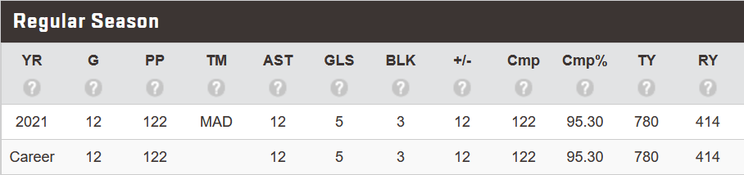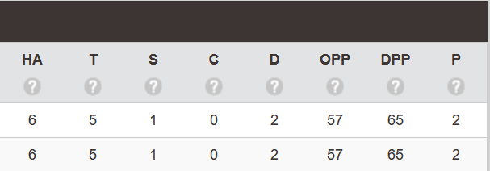

（这是我的校队队长Henry Goldenberg这个赛季在Madison Radical的比赛数据）

正如虎扑撕逼区一次又一次证明的那样，观众老爷们对于那种能够直接一下反映这个球员有多牛逼的综合高阶数据的渴求是无止境的。往往是张三说字母哥打爆PER他就是联盟No.1，李四说SPR这种重效率轻参量的数据对持球大核心不公平，王五喷BPM这个被威少这种数据刷子打爆的破公式根本就没有任何价值。

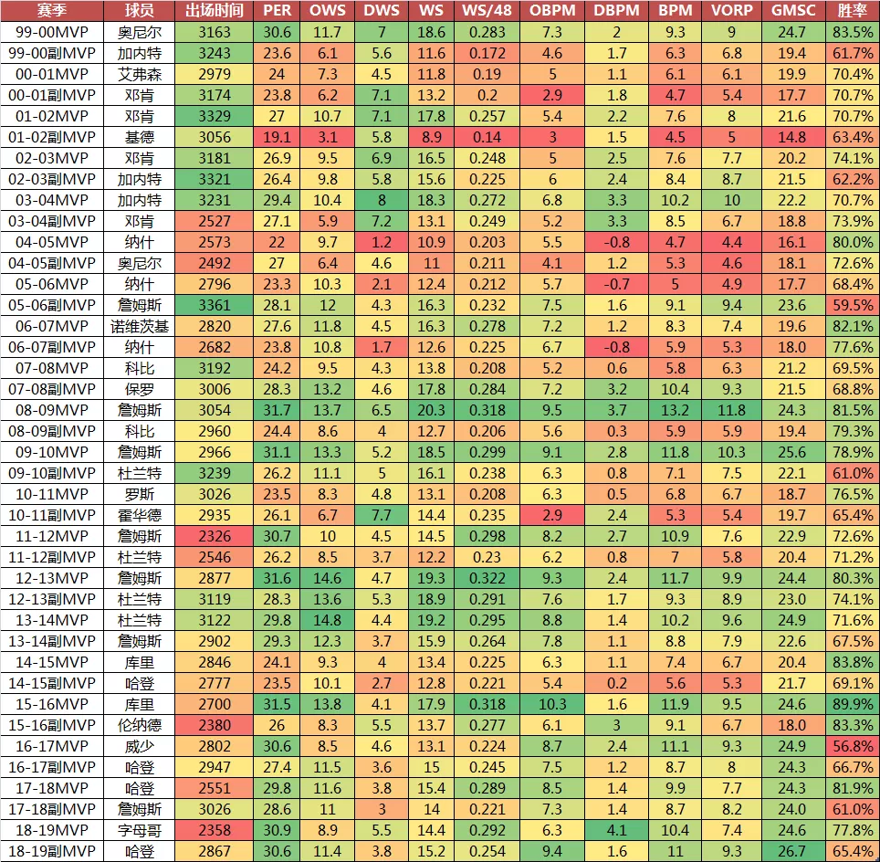

我截张图大家大概感受一下，经常撕逼的老哥应该能看出来这张图的目的是证明1819赛季哈登没拿MVP有多霉。

那么，在极限飞盘的领域，我们是不是也能够有这种反映选手真实总体水平的综合高阶数据呢？

传统的飞盘综合高阶数据主要有效率值(efficiency)和正负值(+/-，plus/minus)两种。

先说效率值，这个效率值虽然叫效率值，但其实它和篮球里的正负值同出一源，表示的是，当你在场上每打一分时，你的队伍平均能拿下零点几分。按照开盘是进攻还是防守，它又分为进攻效率值(O-efficiency)和防守效率值(D-efficiency)。举个例子，这场比赛我一共打了5分进攻分，拿下了其中3分，我的进攻效率值就是0.6。如果将单位从每一分变成每一次进攻，那么得到的数据就是另一个高阶数据，转换率(conversion rate)。

和篮球里的正负值一样，飞盘里的效率值并不在意选手在场上具体做了什么，而在意这个选手在场上，到底对比赛施加了多大的影响。它能解决的问题是，“老子就是蹲在dump位抽烟，防守队员也得跟着我递烟灰缸”这类无法被面板数据量化的事情。

但效率值的缺陷也很明显：

1. 它只能用来比较同队之间的队友或者是水平接近的队伍的选手，显而易见，赢了比赛的队伍每个人效率值都会很高，不管你自己是不是真的强。
2. 如果轮换固定，那这个效率值更像这七个人的平均效率值而不是个人效率值，谁让教练每次都把我跟大神们放到一条line呢。
3. 最大的硬伤，效率值这个数据要有用，必须得需要大量的样本。毕竟大家都知道相关性不等于因果性。你要说明你在场上队伍就能得分是因为你牛逼而不是运气好被carry了，这个真的需要巨大巨大的样本。

像NBA里面的明星数据RPM(Real Plus-Minus)，虽然没有公布具体算法，但大致的解决以上问题的思路是，把所有队员的出现过的在场上的所有组合都列出来作为一个巨大的矩阵X，每种组合单位时间赢了/输了多少分作为向量Y，然后近似求解这个巨大的超定方程Xβ=Y （至于怎么近似就是ESPN的商业机密了），这个操作需要的是NBA一个赛季82场比赛的数据，如果把相同的思路搬到飞盘的效率值上，样本量肯定不够。

再说正负值，它是简单的通过面板数据计算得到的：

正负值=得分+助攻+抢断-失误

这里的失误(turnovers)包括传盘失误(throwaways)，接盘失误(drops)和数秒停止(stalls)，而一个卡拉汉(callahan)则算作是一次抢断加一次得分。

简单粗暴，是不是？正负值能够很清晰的反映那些最明显的贡献，也很便于理解。但正负值的问题也很明显，你传一个巨牛逼的破杯子的laser，或者一个没得分的六十码huck，都不影响正负值。[Paul Würtztack](https://ultiworld.com/author/pwurtztack)在他的文章中给出的例子是19年AUDL总决赛Jack Williams和Matt Weintraub的数据对比，Jack Williams打了28分，三助一失误正负值+2，Matt Weintraub打了九分，一助攻正负值+1，分均正负值甚至比Jack Williams高，但实际上Jack Williams全场15次触盘总码数321，从观众视角来看远比1次触盘8码的Matt Weintraub贡献更大。

所以说飞盘的正负值只是一个很片面的数据，想要刷一个好看的正负值数据太简单了，少去做开发进攻的事儿，后场只做最稳妥的选择，到得分区面前再偶尔偷个鸡，防守端多做高风险选择，反正没防住也不关你的事。

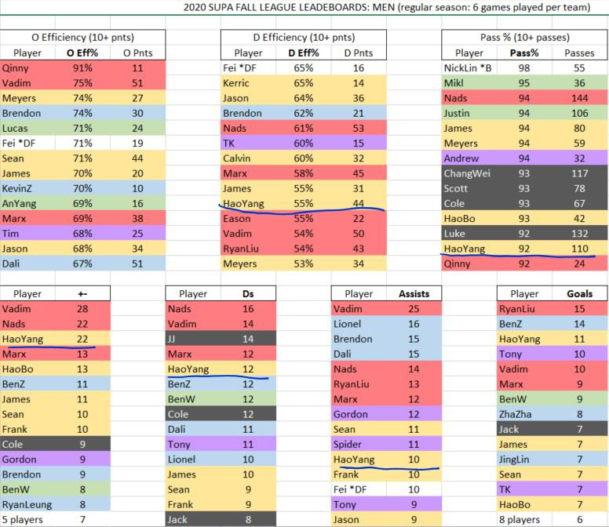

（不要问我为什么这么清楚，我就用这种办法在去年SUPA联赛把常规赛正负值刷到了联盟前三。要是这数据真有用，我以后就吹我是中国顶尖联赛的top3选手）

修正正负值(modified +/-)在正负值的基础上加上了hockey assists（助攻的前一次传盘）数据：

mod +/- = (Gs + As + Bs – Ts + HAs)/2

但本质上仍然没有改变正负值只看关键数据的缺陷。

\section{YPM}

好了下面进入正题，先来介绍YPM（Yardage-Based Plus/Minus），可以翻译成，基于码数正负值啥的。

首先明确最关键的一点，YPM的核心是，码数等价物，就是把所有数据的价值，直接拿来和推进码数做比较。

YPM=A*(Y+C*P)

其实YPM也很好理解，括号内的Y+C*P，就是把个人的码数(Yardage)和正负值(Plus-minus)做了个加权求和，但权重系数C，为什么这里取30？或者说，为什么你得一次分，助一次攻，断一次盘，或者是少一次失误，和推进30码的价值是相当的？

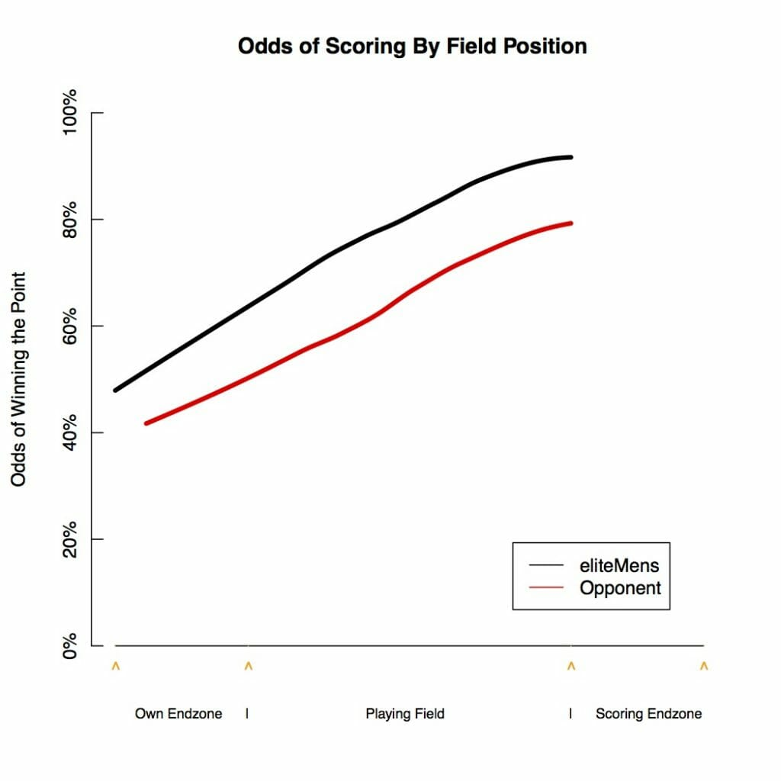

这张图的来源是Sean Childers，Jeremy Weiss和Husayn Carnegie于2013年在ultiworld上发表的文章，收集了Doublewide, Ironside, NexGen 2013, Ring and Revolver五支顶尖男子队超过一万次传盘的数据，用LOESS回归作出的。其含义是进攻时，这一分拿下的概率相对盘在场上的位置的变化。

<https://ultiworld.com/2013/08/13/quantifying-player-value-introducing-expected-contribution-and-ranking-the-2013-nexgen-team/>

（他们在这篇文章中基于这张图引入了一个叫预期贡献值，EC的高阶数据，但具体算法我还没搞清楚，这里就不展开说了）

从这张图我们基本可以认为，这一分得分的概率与盘的码数基本是线性相关的。而当盘在对方end zone前一码时，精英男子队的得分概率大概是87%左右（基本可以等价于所谓红区成功率，red zone possessions），而当盘传入end zone时，这个概率将突变至100%，所以这个13%的概率突变就是得分的额外价值，而要产生相同的13%的价值，需要在场地上推进31码（在上图的线性拟合中，每推进2.4码，得分概率增加1%）。

而对于一个失误，会造成7%-45%的得分概率损失，换算成码数就是-19到-109码。想象你在红区里面本来有87%的得分概率，然后一个失误相当于把对手的得分概率变成了从本方得分线进攻的58%，相当于你自己的得分概率变成了42%，减少了45%。而如果是你被trap在本方底线瞎扔了个90码huck到对方end zone失误，你的得分概率是从50%变成42%，只减少了8%。

关于这一点，作者[Paul Würtztack](https://ultiworld.com/author/pwurtztack)表示这不重要（其实是他在意也没办法），我管你是dump失误还是huck失误，统统等价成-30码。但去年r/ultimate用2019 college campionship的数据在YPM的基础上根据失误盘的码数区分了这些情况，毫无疑问比起统统算作-30码更能反映真实情况。问题是，谁没事闲着去记一个失误盘传了多少码啊？（原始数据里也许是有的，但面板数据上没有啊）<https://www.reddit.com/r/ultimate/comments/go1j3d/i_tracked_every_pass_from_the_2019_college/>

我自己还有个地方没大想明白。不管码数还是得分，都是两个人的事儿，所以得分等价于额外30码接盘码数，助攻等价于额外30码传盘码数是没问题的，但失误是清楚区分了throwaway和drop的，就是说，你一个人而不是两个人让得分概率减少了4%-44%，就算是统统算作-30码也该是统统算作-60码啊。抢断也是同样的道理（抢断比较麻烦的是有些时候很难判断抢断到底是防守队员的贡献还是传盘人扔屎了）。如果我的想法是对的，一个失误的最大损失可以达到218码，YPM这个数据可能大幅低估了失误和抢断对比赛的影响。

（PS：当我敲下这段文字后的这个下午，我在整个scrimmage中的心态都是爆炸的，一拿到盘就会想，我要是失误会带来两百码的损失，两百码，两百码，然后犹豫就开始败北，连续失误了三次）

按照此思路（是否有*2还需进一步讨论），YPM公式可改写为：

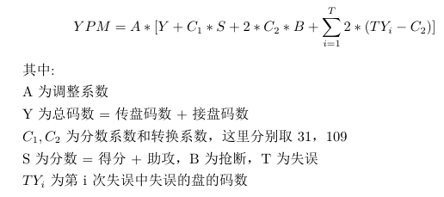

顺带一提，我觉得这玩意还能帮助持盘人做决策。想象一下你现在有一个传50码huck的机会，那么传盘成功的收益是50码，如果传盘失误但盘还是过去了，会是(-109+50)*2=-118折算码数，也就是说，当这个盘的成功率大于70.1%时（这确实也接近于高端局的huck成功率，如果这个盘期望得分，那这个值还可以再降），我的期望收益为正，也就意味着这是一个好的选择。我把这个我自己发明的参数叫做，50码huck收益平衡点。

还有个大家可能比较在意的问题，这个概率分布图是根据顶尖男子队的数据得到的，放到普通菜鸡队伍里面，以上的码数的代换系数还可靠吗？

这个问题我思考了很久，照理说，弱的队伍攻防转换更多，拿下一分所需要的码数更多，红区成功率也更低，这些对面板数据与码数的代换有多大影响呢？我想到了一个绝妙的方式，嗯对，没有什么是MCMC不能解决的，如果有，就把模型再建复杂点。

假设盘的初始位置在己方end zone和playing field的0-90码内，默认先向右进攻。假设每次向前传盘推进码数随机均匀分布在0-30码中，每次向前传盘成功率为86%（这还挺合理的毕竟精英男子队的传盘成功率一般在93%，而传盘中又有一半是dump和swing这类不怎么失误的非推进传盘），如果传盘失败就改变进攻方向。当盘进入到最后15码红区时，每往前1码传盘成功率下降0.65%（解释为空间压缩带来的防守压力增大，至于0.65%这个数字，确实是我调参调出来的...）。当盘进入到大于90或者小于20的得分区且进攻方向向右/向左时，判定为得分。（有点像一维随机行走或者是赌徒破产问题的变种）

我把盘在每一码开始的情况都模拟了10000次，计算进攻方得分概率，结果如下，对比原数据集黑线，Amazing！无论是起点还是终点还是最后那略微的趋于平缓，不能说很像，只能说一模一样！

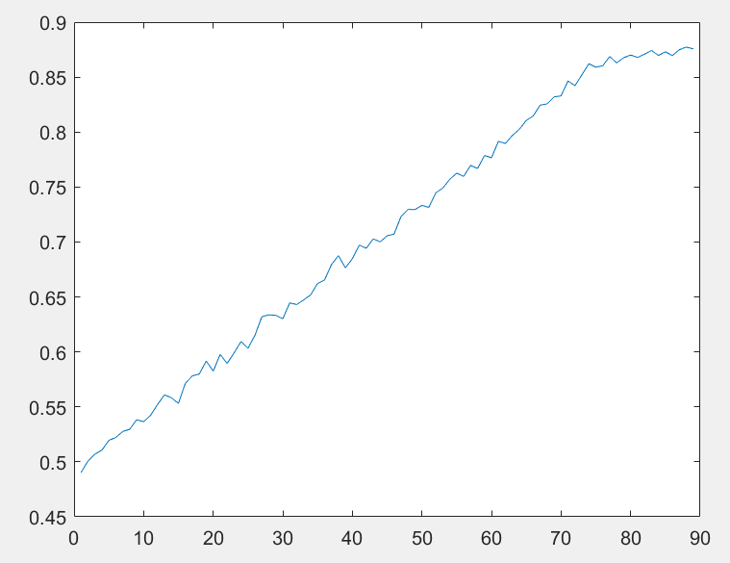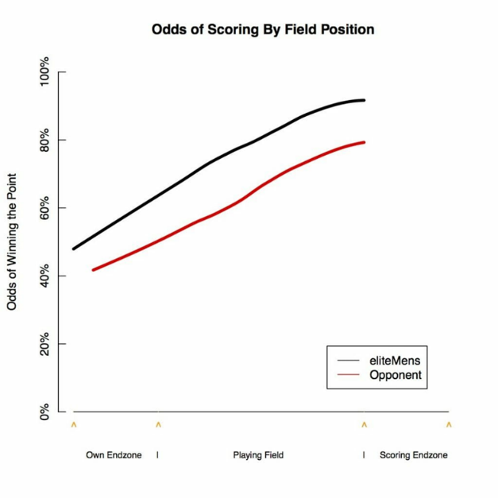

然后把向前传盘成功率减个10个百分点，就可以模拟出菜鸡互啄局的数据啦。或者只减进攻方/防守方的，就可以模拟出虐菜局或者被虐局的情况了。

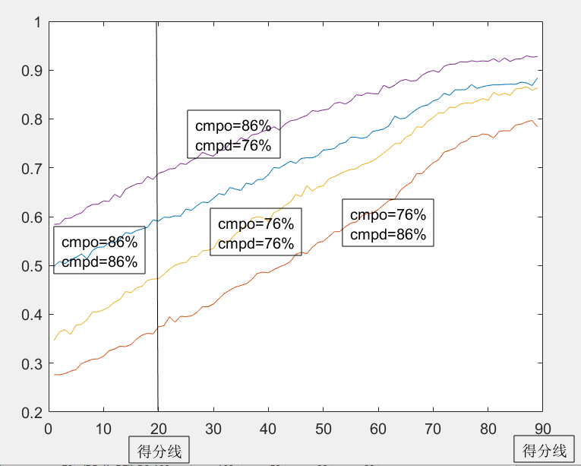

蓝黄紫橙四条线分别代表了强打强，弱打弱，强打弱，弱打强情况时进攻方得分概率与盘在场上位置的关系。整理一下可得：

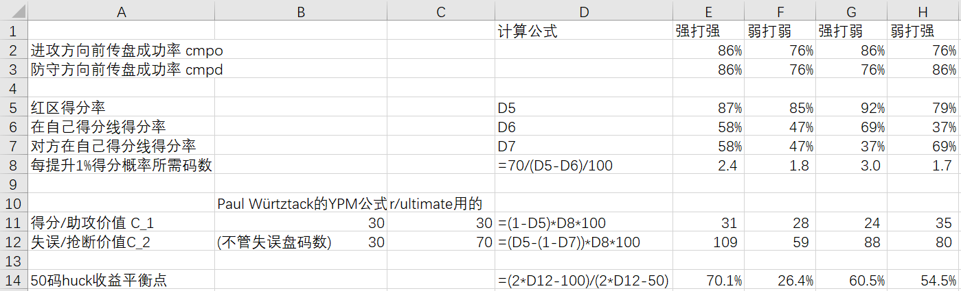

得到的结论真的蛮有意思的。尽管一般来说弱队拿到一分需要的码数更多（弱队有更多的turn导致来回拉锯），但它们提升1%得分率所需的码数更少，意味着相同的码数对弱队更有价值。

在各种高端局低端局虐菜局里面，一个得分或者助攻的附加价值大概都是30码左右，波动不过几码（主要原因是低端局的红区得分率并不比高端局低多少，虽然单次的红区成功率低了，但对面也不容易打过去呀）。而一个失误带来的损失，或者说一个抢断带来的附加价值，在高端局是109码，在低端局只有59码，而在虐菜局对于不管强队还是弱队都是八十多码。这直观地反映了高端局对于失误控制高要求，而低端局更多在意怎么往前推进。

反映到50码huck收益平衡点上，高端局是70.1%，意味着必须要有七成把握出手才是一个好的选择，但在低端局上这个数字陡降到26.4%（可以想象如果在模拟时把双方的传盘成功率设置得更低，这个数字会变成负数），这给低端局所谓huck&D的战术提供了理论上的依据，因为他们只要有三成成功率就应该huck了。有意思的是，在被虐局里面这个数字增加到54.5%，意味着当你面对强队时反而应该少尝试一点huck，更珍惜盘权。

好了，扯得有点远了，我们回到[Paul Würtztack](https://ultiworld.com/author/pwurtztack)的文章来，所有的得分助攻失误抢断都价值30码（毕竟这样方便计算多了）。用原有码数加上30乘正负值就得到了了个人的调整码数(P/M adjusted yards)，Y+C*P。[Paul Würtztack](https://ultiworld.com/author/pwurtztack)给出了数据集中队伍得分分别相对于总码数和总调整码数的关系图，很明显后者的拟合优度更好。（这有什么意义呢，大家都知道正负值本身就是与得分强相关的，你把码数与正负值加权求和，相关系数肯定上升了啊）

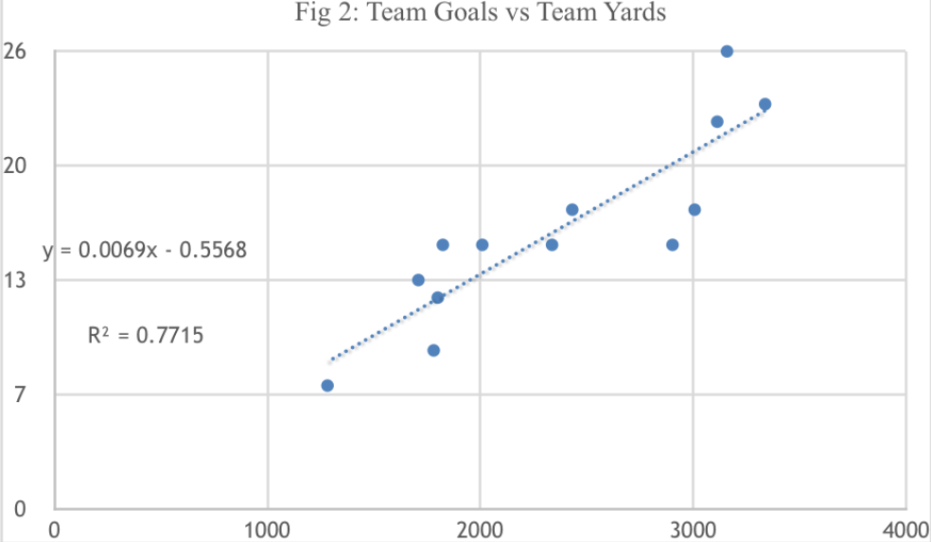

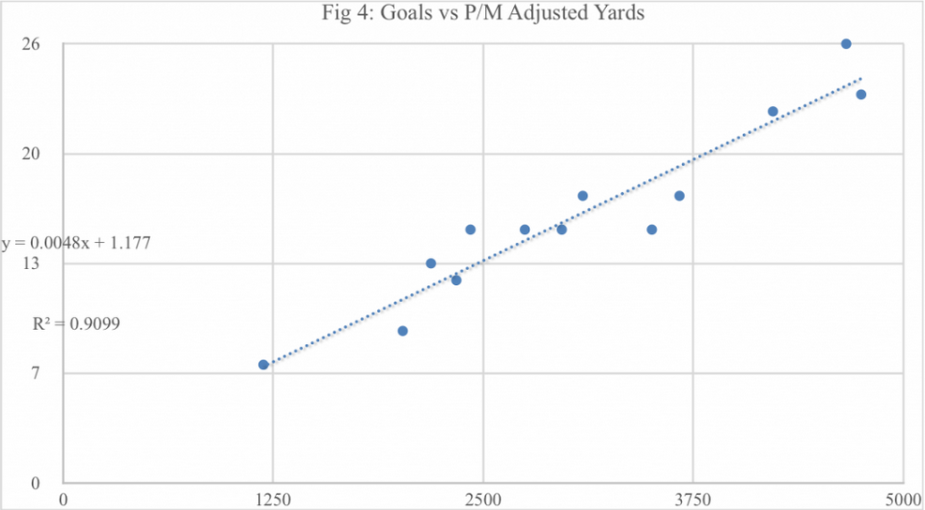

YPM公式的最后一步，是用调整参数A乘上调整码数。而A是由队伍的总得分除以队伍总的调整码数，可以理解成这个队要得一分需要多少调整码数。

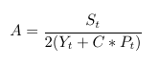

这里用总分数的一半而不是总得分是考虑到有些时候数据不完整导致总得分数和总助攻数不同。这样乘上A之后的YPM，其量纲就与得分一样了，大概就可以表示，选手在场上的贡献相当于多少得分了。理论上队伍的总YPM应该与总得分数相等。虽然根据不同队伍得一分所需调整码数做了调整，但关于YPM能否很好地跨服比较弱队的大腿选手和强队的大腿挂件选手，我个人仍持保留态度，影响因素过于复杂，这里按下不表。

下面是实战时间，[Paul Würtztack](https://ultiworld.com/author/pwurtztack)给出了他计算的AUDL 2019 championship weekend和2019 club championship的单场YPM排名。可以看到，Ben Jagt这个数据大魔王在YPM上只位列第四，而Grant Lindsley和Harper Garvey这种比较全能的选手凭借着大量与正负值无关的前场码数排名前二，Joe White这类大核心高盘权的选手也被YPM给予了比正负值高得多的评价。

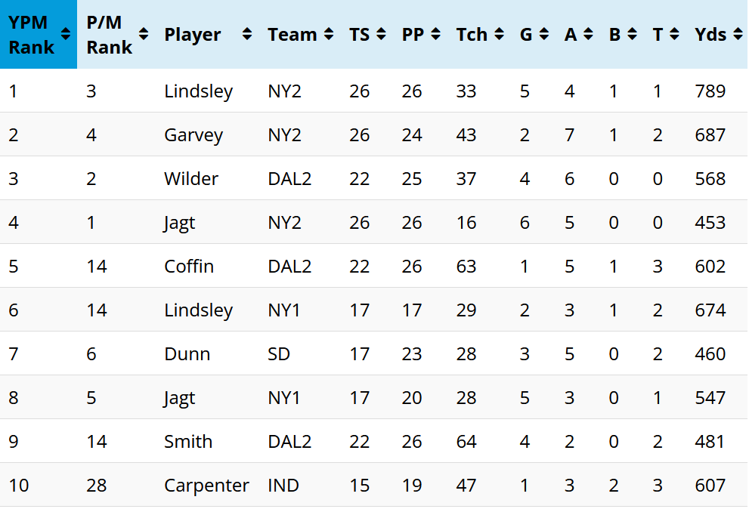

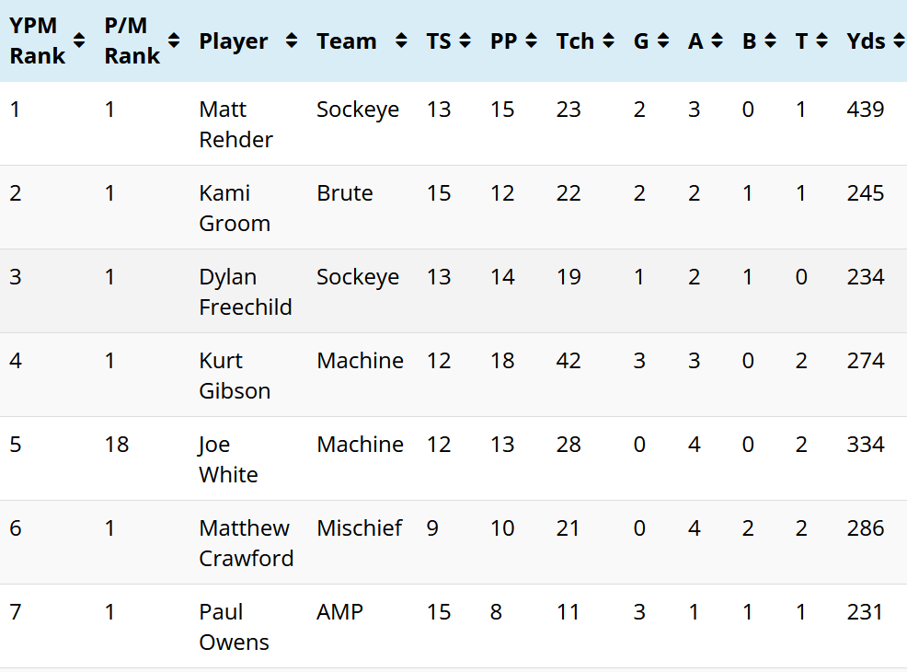

接下来再介绍一个类似的衍生数据TPM(Touches-based Plus/Minus):

考虑到目前绝大多数飞盘比赛还是没有码数数据的，所以利用触盘数(TouCHes)代替码数来计算可以勉强达到乞丐版YPM的效果。（这里建议@Vadim给SUPA league整上）。

[Paul Würtztack](https://ultiworld.com/author/pwurtztack)用他的数据集拟合出来的结果是 得分=0.033触盘+0.33正负值，意味着一个正负值价值10次触盘，也可以写作TPM=A*(Tch+C*P)，C取10，A计算得到0.33。个人感觉不同的队伍，尤其是长传居多和短传居多的队伍，TPM里面的C和A应该还差蛮多。

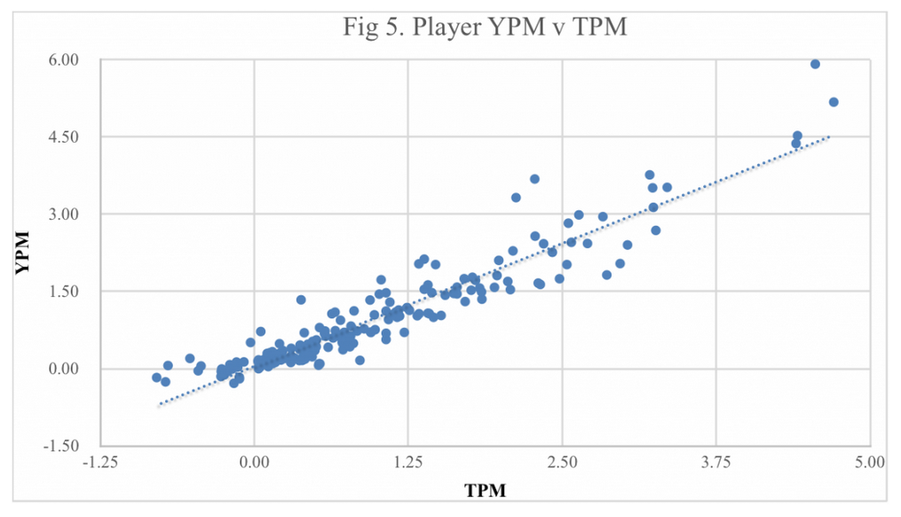

[Paul Würtztack](https://ultiworld.com/author/pwurtztack)秀了下他的数据集里面计算得到YPM和TPM的相关性，差强人意吧。

\section {EDGE}

YPM虽然比起传统的正负值已经优秀太多，但也还是存在不少问题。正负值码数参数C统统取30这种粗暴的做法明显是和现实有差距的。但不像我的随机模拟，现实世界很难有各种水平的超大量的得分率和盘的位置数据，也就很难精确的计算出某个得分或者失误到底价值多少码。

所以这里，我们再来介绍[Paul Würtztack](https://ultiworld.com/author/pwurtztack)（对还是他）最新发明的高阶数据EDGE（Efficiency-Derived Goal Equivalents），直译过来是，效率衍生得分等价物。

先再来看看EDGE的计算公式吧，这里必须要喷一下[Paul Würtztack](https://ultiworld.com/author/pwurtztack)这个写文章不写摘要的家伙，我读了俩小时才总结出来这玩意：



其实整个EDGE的思路核心在于这个公式：



即把一个队伍的总得分分解成得分贡献部分+码数贡献部分-失误损失部分，而失误系数又等于总得分数除以总回合数，这个思路还是挺有道理的，全场一共20分，20个失误，40个回合，那一个回合就期望拿下0.5分，一次失误相当于损失一个回合就是损失0.5分。

知道了失误系数，那这个公式里剩下的未知量就只剩下码数系数和分数系数了，这里作者终于意识到得分助攻和码数一样都是需要两个人完成而失误和抢断只需要一个人，给前面加了个2。至于这俩未知量，作者大手一挥，码数贡献部分占七成，得分贡献部分占三成，至于究竟为啥，他也没说，咱也不敢问。

接下来就是和YPM一样的，把个人面板数据带进去加权求个和，完美。

EDGE比起YPM的优势，在于它可以很灵活的适应各种不同水平的比赛，它的预条件只有得分码数贡献三七分成而已，其它的都可以通过本场的数据合理求到。而YPM的预条件包括了整个得分概率-盘的位置关系图（从而导出的得分和失误的价值），这使得比赛水平甚至比赛天气都可能对YPM的可靠性造成影响。不过[Paul Würtztack](https://ultiworld.com/author/pwurtztack)也介绍了通过数据集得到的EDGE的系数，并说明了它对最终结果影响不大。

[Paul Würtztack](https://ultiworld.com/author/pwurtztack)在他的系列文章里还对EDGE的特性做了一些探究，比如它对handler和cutter相对公平，比如它与mod +/-相关度较高等等，有兴趣的朋友翻回文初的链接自己看吧，我就不展开讲了。

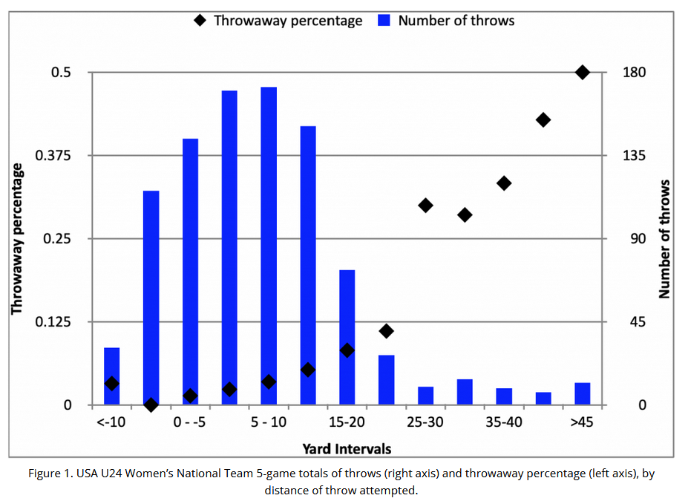

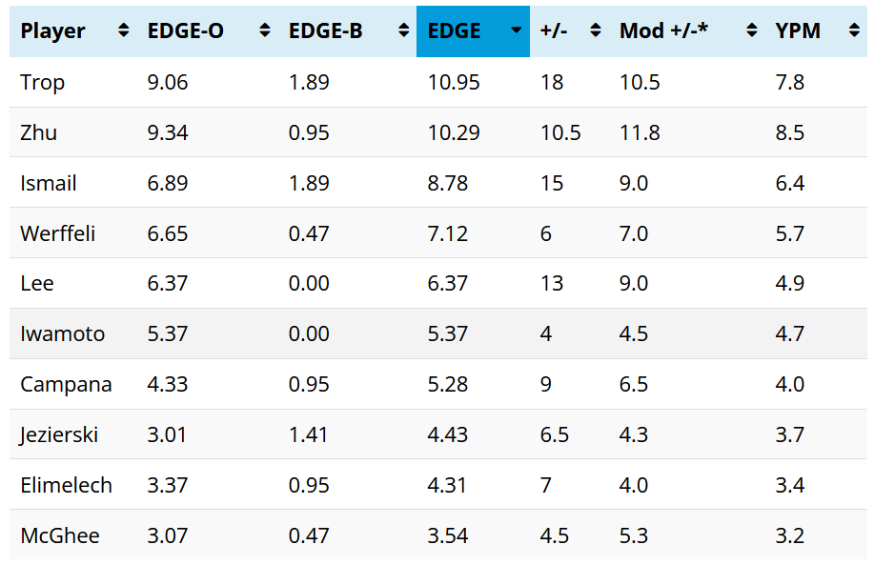

最后放一个2021AUDL季后赛的场均EDGE排名吧，我的学长榜上有名。

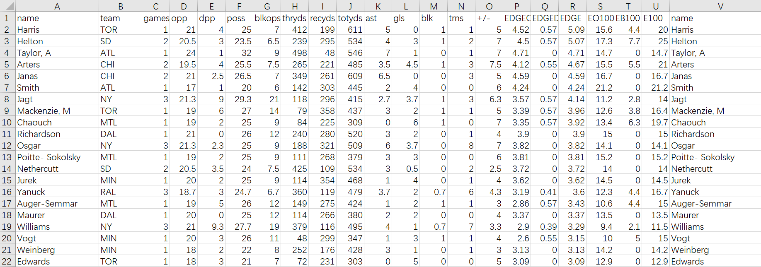

展望（expectation）：

下面说一些我自己对于飞盘数据分析未来发展的想法吧。

第一，场地的横向数据也需要被纳入考虑，毕竟一个好的swing价值也很大，但在目前的数据里完全没有体现，当有了具体每个盘的坐标数据之后，可以根据距得分区的距离和攻击角度大小综合判断优劣。

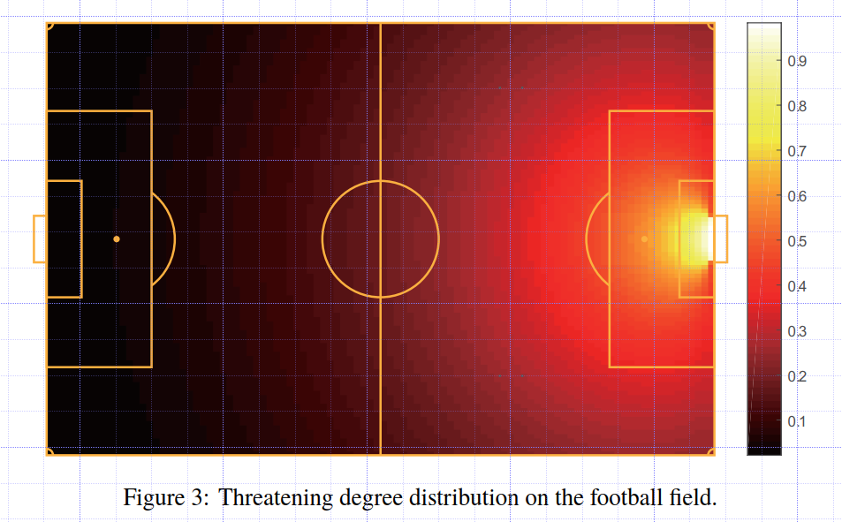

放一个我之前画的足球场的攻击位置价值图，大概就这意思，飞盘就是把球门扩展到得分线而已。

第二，引入争盘(duel)的概念很重要。我在我之前写的ultianlysm里面就引入了duel的记录，当然这对记录的要求又提高了。有了争盘的数据，我们可以把throwaway和drop的划分更细致（虽然还是很主观），还可以引入争盘成功率等等数据。（我知道这个好像已经有在做的了，不然也不会出现5.5个失误这种数据，不过关于争盘的进一步分析我还没有看到）。

第三，关于无盘情况分析。不管在哪种运动中，对于无球/无盘的数据分析都是老大难题了。飞盘目前的防守数据更是只有block一项，其它dline的选手干了啥完全不知道。我有一个初步的思路是记录进攻者和防守者的切出成功率，就是把每一次的cut in，go deep，up line啥的都记下来（还好在飞盘里跑了没跑大致还是能分清的），以及传盘人有没有传，这样的数据对进一步分析会很有用，当然也很难记录就是了。

另：

难得写了篇干货，本来以为两天就能写完，没想到写了整整五天，属实不易。各位读者老爷如果觉得有意思就麻烦转发或者在看一下喽。